Werkbaar Werk in PC331 – wat zegt de werkvloer vandaag?

Inleiding
Tien jaar na de eerste initiatieven rond werkbaar werk peilde VIVO opnieuw naar de realiteit op de werkvloer in Paritair Comité 331.
Via een korte, gerichte bevraging verzamelden we input van 78 medewerkers over wat vandaag het meest onder druk staat, wat al helpt en waar ze nood aan hebben. De bevraging liep van maart tot midden april 2026. De resultaten werden afgetoetst en verdiept in een interview met een werknemer uit de sector.
Dit rapport bundelt de belangrijkste inzichten en vertaalt ze naar duidelijke signalen voor toekomstige acties rond werkbaar werk.

1. Welke werkbaarheidsindicatoren staan het meest onder druk op de werkvloer?
Werkdruk en werkstress springen er duidelijk uit als grootste uitdaging. Daarna volgend andere factoren die samen de werkbaarheid beïnvloeden.
Onderstaande tabel toont welke twee werkbaarheidsindicatoren het vaaksts aanduidden als meest urgent:

Werkbaarheidsindicator | Score
Werkdruk en werkstress | 58
Werk-privébalans | 22
Steun en samenwerking | 18
Autonomie of regelruimte | 16
Emotionele belasting | 16
Leermogelijkheden | 15
Werkbaarheid staat dus onder druk door een combinatie van factoren.

2. Wat maakt het werk vandaag moeilijk?

De woordwolk toont vier duidelijke uitdagingen:

- Administratieve last: Medewerkers ervaren veel administratie zonder duidelijke meerwaarde. Ze botsen op complexe regels en wetgeving die soms moeilijk uitvoerbaar is.

- Hoge werkdruk en verwachtingen: De verwachtingen zijn hoog. Ze komen van de overheid, het departement Opgroeien en ouders.
Medewerkers moeten veel tegelijk weten en doen. Het werk is zowel fysiek als mentaal zwaar. Zonder kindvrije uren is er weinig ruimte voor groei.

- Onduidelijkheid in organisatie en beleid: Er is onzekerheid over structuren. Medewerkers missen een duidelijke visie en heldere communicatie van bovenaf.

- Personeelstekorten: Personeelstekort, ziekteverzuim, en verloop verhogen de druk. Nieuwe goed opgeleide bekwame medewerkers vinden verloopt is moeilijk.
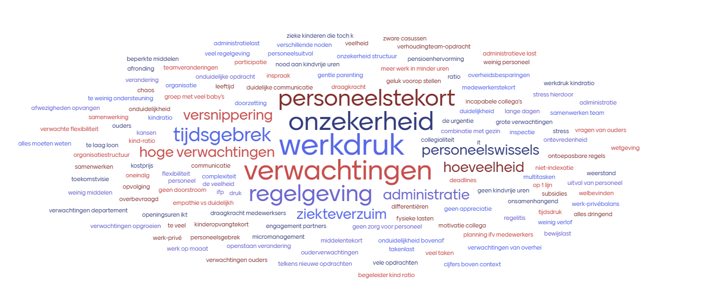

3. Wat helpt om het werk werkbaar te houden?

Ondanks de hoge druk helpen verschillende factoren om het werk werkbaar te houden. Deze kunnen worden onderverdeeld in vier categorieën:

  - Sterke teams en collegialiteit
- Collegialiteit: intrinsieke motivatie, een hecht team, gedeelde visie, onderlinge steun en samenwerking en de mogelijkheid om te ventileren of informeel samen te komen
- Leidinggeven en bestuur: begripvolle bestuurders, aanspreekbare leidinggevenden die kunnen inspringen, en een luisterwillig bestuur
- Appreciatie: oprechte interesse en erkenning vanuit de werkgever, verloning en extra-legale voordelen
  - Autonomie en flexibiliteit
- Flexibiliteit: glijdende werkuren, de mogelijkheid tot thuiswerk en online overleg via teams, en het aanpassen van uren aan de privésituatie
- Autonomie: beslissingsbevoegdheid, vrijheid in het inplannen van taken en zelfsturing
  - Duidelijke structuur en communicatie
- Structuur: goede procedures, duidelijke taakverdelingen en effectieve communicatie (bijv. over afwezigheden bij ziekte).
  - Sector-specifieke maatregelen
- Ratio-aanpassingen: het verlagen van de begeleider-kind ratio (bijv. naar 1 op 7).
- Ondersteuningsnetwerken: hulp vanuit Vivel, Eerstelijnszones (ELZ) en regionale samenwerkingsverbanden.
- Verlofregelingen: gebruik van 'rimpelverlof' of recuperatie in rustigere periodes om de druk te compenseren.
Vooral een goede samenwerking en autonomie maken het verschil.

Welke drie quick wins zijn het meest inspirerend?

Respondenten gaven hun voorkeur aan voor mogelijke quick wins:
Quick Win | Score
Praktische tools / kant-en-klare werkfiches | 41
Korte online sessies (30-60 min) over de praktijk | 25
Deelmomenten van goede praktijken | 24
Scans en checklists | 22
Korte e-leermomenten (vrij van tijd en ruimte) | 19
Begeleide intervisiemomenten rond eigen praktijkvragen | 15
Podcasts en storytelling | 11
Medewerkers kiezen vooral voor praktische en bruikbare praktijkgerichte ondersteuning.

5. Wat doet VIVO idealiter nog meer dat het verschil maakt voor Werkbaar Werk?

Respondenten zien 3 belangrijke rollen voor VIVO:

  - Vorming en expertise:
- Leiderschap: opleidingen voor leidinggevenden in het ondersteunen van personeel en het beheersen van werkdruk.
- Toegankelijkheid: meer beschikbare vormingen en meer vormingsaanbod buiten de opvanguren, digitaal aanbod vergroten en zorgen voor betaalbare vormingen (gezien beperkte budgetten).
- Inhoud: focus op werving en behoud, AI voor tijdswinst, tijdsbeheer en sectorspecifieke kennis (bijv. fiscaliteit of pedagogische thema's zoals bijtgedrag), samenwerken in teams.
- Onderwijs-Arbeidsmarkt: Evaluatiedocumenten van stages overlopen en beter afstemmen op de praktijk en evaluaties vereenvoudigen.
- Focus: Beter afstemmen met partners zoals VIVEL en Vlaams Welzijnsverbond.
  - Beleidsbeïnvloeding en lobbywerk
- Overleg met de overheid: VIVO moet fungeren als gesprekspartner voor de overheid om een langetermijnbeleid rond werkbaar werk af te dwingen, in plaats van wisselende politieke accenten uit te voeren.
- Financiële middelen: Lobbyen voor meer middelen voor de ELZ, indexatie van maribel-middelen en structurele financiering van kwaliteitsvolle opvang.
- Administratieve vereenvoudiging: Actieve inzet op het verminderen van de administratieve eisen vanuit Vlaanderen.
  - Aandacht voor arbeidsvoorwaarden en context
- Verloning: Een loon dat conform de verantwoordelijkheid en werkdruk is, inclusief extralegale voordelen (pensioensparen, hospitalisatieverzekering).
- Inspectie: Behoefte aan een "menselijke" inspectie die opbouwend adviseert in plaats van louter controleert op basis van theorie.
- Onderwijs: Betere afstemming van stages op de praktijk van de sector om studenten effectiever voor te bereiden.

Samengevat
De meest kritieke bevindingen zijn:
- Werkdruk is structureel te hoog: werkdruk en stress zijn de grootste problemen, versterkt door personeelstekort en administratie
- Hechte teams en autonomie helpen: samenwerking, flexibiliteit en autonomie houden het werk draaglijk.
- Nood aan praktische ondersteuning: medewerkers vragen concrete tools en korte, tijd- en plaats onafhankelijke leermomenten.
- Nood aan structurele oplossingen op beleidsniveau: Voor de toekomst wordt er gepleit voor meer financiële middelen voor opleiding, een verlaging van de kind-ratio (in de kinderopvang), marktconforme verloning en meer lobbywerk richting de overheid voor een langetermijnbeleid.

Slot
Deze inzichten vormen een kompas voor toekomstige acties rond werkbaar werk.
VIVO neemt deze signalen mee in verdere initiatieven en in dialoog met sociale partners en beleid.

